Міністерство освіти і науки України

Національний технічний університет України «Київський політехнічний інститут імені Ігоря Сікорського»

Факультет інформатики та обчислювальної техніки

Кафедра інформатики та програмної інженерії

Звіт

з лабораторної роботи № 3 з дисципліни

«Алгоритми та структури даних-1.

Основи алгоритмізації»

«Дослідження ітераційних циклічних алгоритмів»

Варіант 25

Виконав ІП-15, Плугатирьов Дмитро Валерійович

студент (шифр, прізвище, ім’я, по батькові)

Перевірив

(прізвище, ім’я, по батькові)

Київ 2021

**Лабораторна робота № 3**

**Дослідження ітераційних циклічних алгоритмів**

**Мета –** дослідити подання операторів повторення дій та набути практичних навичок їх використання під час складання циклічних програмних специфікацій.

**Варіант 25**

**Завдання**

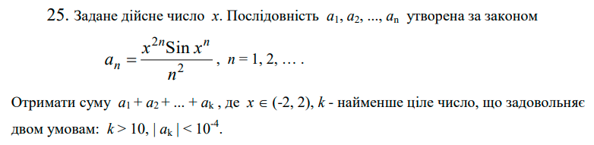

1. **П о с т а н о в к а з а д а ч і**

Вирахувати суму елементів (далі – ел.) послідовності, ініціалізуючи параметр x, який чинить безпосередній вплив на результат, шляхом введення з клавіатури. Знайти останній (n-ий) ел. послідовності з використанням двох умов.

Результатом виконання програми є сума ел. послідовності до n-го ел. включно.

1. **П о б у д о в а м а т е м а т и ч н о ї м о д е л і**

|  |  |  |  |
| --- | --- | --- | --- |
| *Змінна* | *Тип* | *Ім’я* | *Призначення* |
| Параметр | Дійсний | x | Початкові дані |
| Поточний елемент | Дійсний | a | Проміжні дані |
| Сума всіх елементів | Дійсний | Sum | Результат |
| Точність | Дійсний | eps | Початкові дані |
| Номер елемента | Цілочисельний | n | Проміжні дані |

Дія pow(x, y) означає піднесення числа x до степені y.

Дія sin(x) означає взяття синуса від числа x.

Дія abs(x) означає взяття модуля від числа x.

1. **Р о з в ’ я з а н н я**

Програмні специфікації записати у псевдокоді та графічній формі у вигляді блок-схеми.

*Крок 1.* Визначити основні дії.

*Крок 2.* Перевірити введений користувачем параметр на достовірність умовам задачі.

*Крок 3.* Знайти перші десять членів послідовності з додаванням їх до змінної суми.

*Крок 4.* Додати ел. послідовності включно до останнього, який визначається за певною умовою.

1. **П с е в д о к о д**

*Крок 1*

**початок**

перевірити введений користувачем параметр на достовірність умовам задачі

знайти перші десять членів послідовності з додаванням їх до змінної суми

додати ел. послідовності включно до останнього, який визначається за певною умовою

**кінець**

*Крок 2*

**початок**

введення x

**повторити**

**поки** x <= -2 **або** x >= 2

введення x

**все повторити**

знайти перші десять членів послідовності з додаванням їх до змінної суми

додати ел. послідовності включно до останнього, який визначається за певною умовою

**кінець**

*Крок 3*

**початок**

введення x

**повторити**

**поки** x <= -2 **або** x >= 2

введення x

**все повторити**

n := 1

**повторити**

**поки** n <= 10

a := (pow(x, 2 * n) * sin(pow(x, n))) / pow(n, 2)

Sum += a

n += 1

**все повторити**

додати ел. послідовності включно до останнього, який визначається за певною умовою

**кінець**

*Крок 4*

**початок**

введення x

**повторити**

**поки** x <= -2 **або** x >= 2

введення x

**все повторити**

n := 1

**повторити**

**поки** n <= 10

a := (pow(x, 2 * n) * sin(pow(x, n))) / pow(n, 2)

Sum += a

n += 1

**все повторити**

**повторити**

**поки** n > 10 **та** abs(a) >= eps

a := (pow(x, 2 * n) * sin(pow(x, n))) / pow(n, 2)

Sum += a

n += 1

**все повторити**

вивести Sum

**кінець**

*Блок-схема*

*Крок 1*

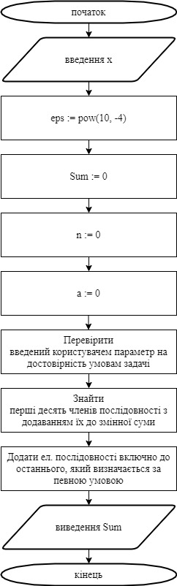

*Крок 2*

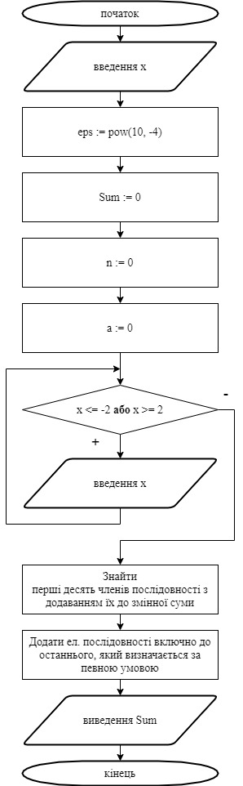

*Крок 3*

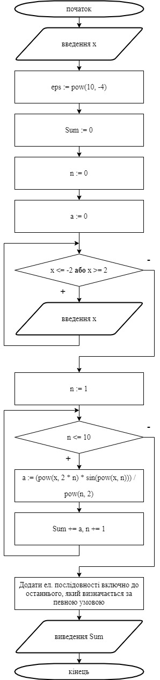

*Крок 4*

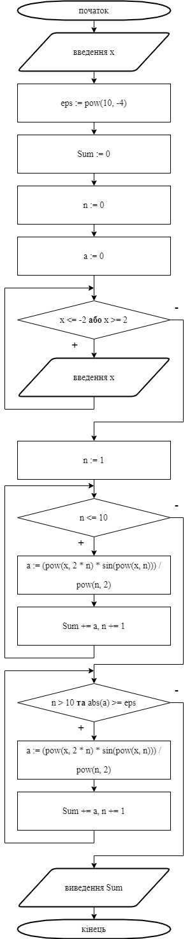

1. **Т е с т у в а н н я**

|  |  |  |
| --- | --- | --- |
| **Блок** | **Дія 1** | **Дія 2** |
|  | **Початок** | **Початок** |
| **1** | **x := 0, eps := pow(10, -4),**  **Sum := 0, n := 0** | **x := -369, eps := pow(10, -4),**  **Sum := 0, n := 0** |
| **2** | **n := 1** | **x := -1.99, n := 1** |
| **3** | **n := 11, Sum := 0** | **n := 1033** |
| **4** | **Sum := 0** | **-** |
|  | **Кінець** | **Кінець** |

1. **В и с н о в о к**

В цій лабораторній роботі мені довелося досліджувати подання операторів повторення дій та набути практичних навичок їх використання під час складання циклічних програмних специфікацій. А саме, обрахунок суми послідовності з параметром, структура алгоритму якої супроводжувалась кількома циклами.